**PROYECTO DE ACTO LEGISLATIVO NÚMERO _________DE 2024 CÁMARA**

***“POR MEDIO DEL CUAL SE MODIFICAN LOS ARTÍCULOS 12, 13 Y 43 DE LA CONSTITUCIÓN POLITICA Y SE PROHÍBE LA MUTILACIÓN GENITAL FEMENINA MGF EN COLOMBIA”***

**El Congreso de la República**

**Decreta**

**Artículo 1º.** Modifíquese el artículo 12 de la Constitución Política de Colombia, el cual quedará así:

**ARTICULO 12**. Nadie será sometido a desaparición forzada, a torturas ni a tratos o penas crueles, inhumanos o degradantes.

**La mutilación genital femenina constituye violencia de género y se prohíbe su práctica en todo el territorio nacional. La ley regulará las sanciones en que incurrirán quienes la practiquen.**

**Artículo 2º.** Modifíquese el artículo 13 de la Constitución Política de Colombia, el cual quedará así:

**ARTICULO 13.** Todas las personas nacen libres e iguales ante la ley, recibirán la misma protección y trato de las autoridades y gozarán de los mismos derechos, libertades y oportunidades sin ninguna discriminación por razones de sexo, raza, origen nacional o familiar, lengua, religión, opinión política o filosófica.

**Ninguna niña podrá ser sometida a mutilación genital**

El Estado promoverá las condiciones para que la igualdad sea real y efectiva y adoptará medidas en favor de grupos discriminados o marginados.

El Estado protegerá especialmente a aquellas personas que por su condición económica, física o mental, se encuentren en circunstancia de debilidad manifiesta y sancionará los abusos o maltratos que contra ellas se cometan.

**Artículo 3º.** Modifíquese el artículo 43 de la Constitución Política de Colombia, el cual quedará así:

**ARTICULO 43.** La mujer y el hombre tienen iguales derechos y oportunidades. La mujer no podrá ser sometida a ninguna clase de discriminación **ni violencia; la mutilación genital femenina se prohíbe en todo el territorio nacional.** Durante el embarazo y después del parto gozará de especial asistencia y protección del Estado, y recibirá de éste subsidio alimentario si entonces estuviere desempleada o desamparada.

El Estado apoyará de manera especial a la mujer cabeza de familia.

**Artículo 1º.** Modifíquese el artículo 44 de la Constitución Política de Colombia, el cual quedará así:

**ARTICULO 44.** Son derechos fundamentales de los niños: la vida, la integridad física, la salud y la seguridad social, la alimentación equilibrada, su nombre y nacionalidad, tener una familia y no ser separados de ella, el cuidado y amor, la educación y la cultura, la recreación y la libre expresión de su opinión. Serán protegidos contra toda forma de abandono, violencia física o moral, **mutilación genital,** secuestro, venta, abuso sexual, explotación laboral o económica y trabajos riesgosos. Gozarán también de los demás derechos consagrados en la Constitución, en las leyes y en los tratados internacionales ratificados por Colombia.

La familia, la sociedad y el Estado tienen la obligación de asistir y proteger al niño para garantizar su desarrollo armónico e integral y el ejercicio pleno de sus derechos. Cualquier persona puede exigir de la autoridad competente su cumplimiento y la sanción de los infractores.

Los derechos de los niños prevalecen sobre los derechos de los demás.

**Artículo 2. Vigencia.** El presente Acto Legislativo rige a partir de su promulgación.

De los honorables Congresistas,

**ANDRÉS FELIPE JIMÉNEZ VARGAS NICOLÁS ALBEIRO ECHEVERRY ALVARÁN**

Honorable Representante Honorable Senador

Partido Conservador Partido Conservador

|  |  |
| --- | --- |
| **JUAN CARLOS WILLS OSPINA** | **JUAN DANIEL PEÑUELA CALVACHE** |
| Honorable Representante | Honorable Representante |
| Partido Conservador | Partido Conservador |

**JULIANA ARAY FRANCO** J**UAN MANUEL CORTÉS DUEÑAS**

Honorable Representante                                          Honorable Representante

Partido Conservador                       Partido Conservador

**ÁNGELA MARÍA VERGARA GONZÁLEZ  DELCY ESPERANZA ISAZA BUENAVENTURA**

Representante a la Cámara    Representante a la Cámara

Departamento de Bolívar Departamento del Tolima

**LUIS MIGUEL LÓPEZ ARISTIZÁBAL GERMAN BLANCO ÁLVAREZ**

Representante a la Cámara Senador de la República

Departamento de Antioquia Partido Conservador

**EXPOSICIÓN DE MOTIVOS**

**<<*La mutilación genital femenina es “una de las manifestaciones más atroces del patriarcado>>[1]***

Así lo afirmó el secretario general de la ONU António Guterres en un artículo publicado el 6 de febrero de 2023 a través de ONU Noticias, destacando que cada año más de cuatro millones de niñas en el mundo *“corren el riesgo de ser sometidas a este acto de violencia de género”* y realizó un llamado a los hombres a unir su voz contra este *“acto de violencia de género”.*

Los autores de este proyecto el H.R Andrés Felipe Jiménez Vargas y el H.S Nicolás Albeiro Echeverri Alvarán acogemos este llamado del Secretario General de las Naciones Unidas, y presentamos junto con otros Congresistas, comprometidos todos, con la eliminación de todas las formas de violencia contra la mujer y la adopción de normas que promuevan su vida, salud y desarrollo pleno como miembros fundamentales de la sociedad sin dañar a otros, así como la garantía de los derechos de los niños; presentamos para la consideración del Congreso de la República de Colombia, este Acto Legislativo que tiene como fin reformar diversos artículos de nuestra Constitución Política para prohibir expresamente la mutilación genital femenina.

Los derechos humanos, los derechos de los niños, los derechos de las mujeres, LOS DERECHOS FUNDAMENTALES son para todos y las niñas de las minorías étnicas de este país no pueden ser excluidas de la protección y del ámbito de aplicación de la Constitución, de los derechos fundamentales y de los tratados de derechos humanos ratificados por Colombia que hacen parte del bloque de constitucionalidad.

Todas las niñas en Colombia sin importar su raza, etnia, religión ni condición social tienen derecho a la vida, la integridad, a no recibir tratos o penas crueles, inhumanos o degradantes, a la salud, al libre desarrollo de la personalidad y a la igualdad de género, derechos todos contra los que atenta la mutilación genital femenina.

La ONU señala que “l*a mutilación genital femenina tiene su origen en las mismas desigualdades de género y complejas normas sociales que limitan la participación y el liderazgo de las mujeres y que restringen su acceso a la educación y al empleo”[2]*.

**¿Qué es la ablación genital femenina MGA?**

De acuerdo con el Fondo de Población de las Naciones Unidas UNFPA[3]

“*la MGF consiste en cualquier procedimiento que suponga la extirpación parcial o total de los genitales externos femeninos u otro tipo de lesión a los órganos genitales femeninos por razones culturales o de otro tipo, pero no médicas.*

*Se cree que más de 200 millones de niñas y mujeres han sido víctimas de algún tipo de MGF. Pero los índices de MGF están aumentando, como consecuencia del crecimiento de la población mundial. Las niñas y mujeres que han sido sometidas a la mutilación genital femenina viven principalmente en África subsahariana y los Estados árabes, pero la mutilación genital femenina también se practica en algunos países de Asia, Europa del Este y América Latina. También se practican entre las poblaciones migrantes en Europa, América del Norte, Australia y Nueva Zelanda (ver más).*

*Si la MGF sigue aumentando al mismo nivel que hoy, se estima que 68 millones de niñas serán sometidas a esta entre 2015 y 2030 en 25 países en que se trata de una práctica rutinaria y se cuenta con información pertinente.*

*Uno de los retos fundamentales consiste no solo en proteger a las niñas que corren peligro en la actualidad, sino también en garantizar que las que nazcan en el futuro no se sometan a los riesgos que supone esta práctica. Este reto cobra especial importancia si tenemos en mente que, en general, los países donde se concentra la MGF están experimentando un gran crecimiento demográfico y cuentan con una población joven muy elevada. En 2019, se calcula que 4,1 millones de niñas fueron sometidas a ablación, y debido al crecimiento de la población, se prevé que ese número aumente a 4,6 millones de niñas en el año 2030.*

***¿Cómo afecta la MGF a la salud de las mujeres y las niñas?***

*La MGF conlleva graves consecuencias para la salud sexual y reproductiva de las niñas y las mujeres.*

*Las repercusiones de la MGF dependen de varios factores, como el tipo que se practique, la pericia de quien la lleve a cabo, las condiciones higiénicas en las que se realiza, el grado de resistencia y el estado de salud general de la niña/mujer que se somete al procedimiento. Las complicaciones pueden aparecer en todos los tipos de MGF, pero son más frecuentes en la infibulación.*

*Las complicaciones inmediatas incluyen dolor agudo, conmoción, hemorragia, tétanos o infección, retención de orina, ulceración de la zona genital y lesión del tejido adyacente, infección de la herida, infección de orina, fiebre y septicemia. Las hemorragias y las infecciones pueden ser tan graves que llegan a causar la muerte.*

*Las consecuencias a largo plazo incluyen anemia, formación de quistes y abscesos, formación de tejido queloide, daño a la uretra que produce incontinencia urinaria, dispareunia (coito doloroso), disfunción sexual, hipersensibilidad de la zona genital, mayor riesgo de transmisión del VIH, complicaciones durante el parto y efectos psicológicos.*

*La infibulación puede dar lugar a la formación de un exceso de tejido cicatricial, dificultad para orinar, desórdenes menstruales, vejiga recurrente e infección del tracto urinario, fístulas y esterilidad. Puede producirse una obstrucción vaginal casi completa que da como resultado una acumulación del flujo menstrual en la vejiga y en el útero.*

*La infibulación crea una barrera física para el coito y el parto. Por tanto, una mujer que se ha sometido a este procedimiento tiene que sufrir una dilatación gradual de la abertura vaginal antes de tener una relación sexual. A menudo, el marido o un practicante de circuncisiones realiza un corte a la mujer infibulada en su noche de bodas para permitir que el marido intime con ella. Durante el parto, también tienen que practicar un corte a muchas mujeres porque la abertura vaginal es demasiado pequeña para que pase el bebé. La infibulación también está relacionada con trastornos menstruales y urinarios, infecciones recurrentes de la vejiga y del tracto urinario, fístulas e infertilidad.*

***¿Qué consecuencias tiene para el parto?***

*Un estudio reciente ha revelado que las mujeres que se habían sometido a la MGF, en comparación con las que no lo habían hecho, se enfrentaban a un riesgo notablemente mayor de requerir una cesárea, una episiotomía y una estancia prolongada en el hospital, y también de sufrir hemorragia posparto.*

*Las mujeres infibuladas sufren partos prolongados y obstrucción del parto, lo que a menudo se traduce en la muerte del feto y en fístulas obstétricas. Los hijos de las madres que se han sometido a formas más amplias de MGF corren un mayor riesgo de morir en el parto.*

*Estimaciones muy recientes de la OMS, UNICEF, el UNFPA, el Banco Mundial y la División de Población de las Naciones Unidas revelan que la mayoría de los países con una alta prevalencia de la MGF también registran tasas de mortalidad materna altas y un elevado número de muertes maternas. Dos de estos países están entre los cuatro con el mayor número de muertes maternas a escala mundial. Cinco de los países con alta prevalencia registran unas tasas de mortalidad materna de 550 por cada 100 000 nacidos vivos o más, mientras que cuatro registran tasas de 550 por cada100 000 nacidos vivos.*

***¿Existe alguna relación entre la MGF y el riesgo a contraer una infección por el VIH?***

*Dado que el procedimiento va acompañado de una pérdida de sangre y que un instrumento suele utilizarse para varias operaciones, la MGF aumenta el riesgo de transmisión del VIH. Ese es el caso concreto de las comunidades donde un gran grupo de niñas se someten a la mutilación el mismo día como parte de un rito sociocultural.*

*Además, debido al daño infligido a los órganos sexuales femeninos, las relaciones sexuales pueden producir la laceración del tejido, lo que aumenta en gran medida el riesgo de transmisión del VIH. Lo mismo ocurre con la pérdida de sangre que acompaña al parto.*

***¿Cuáles son las secuelas psicológicas de la MGF?***

*La MGF puede dejar secuelas permanentes en las mujeres y niñas que se someten a ella. El estrés psicológico del procedimiento puede desencadenar desórdenes de conducta en las niñas, muy relacionados con la pérdida de confianza en los cuidadores. A largo plazo, las mujeres pueden experimentar ansiedad y depresión. La disfunción sexual también puede contribuir a los conflictos maritales o al divorcio.*

***¿Cuántos tipos de MGF existen?***

*La Organización Mundial de la Salud (OMS) ha identificado cuatro tipos:*

***Tipo I,*** *también denominado clitoridectomía: Resección parcial o total del clítoris y/o el prepucio.*

***Tipo II****, también denominado escisión: Resección parcial o total del clítoris y los labios menores, con o sin escisión de los labios mayores. La cantidad de tejido que se extirpa varía en gran medida dependiendo de la comunidad.*

***Tipo III****, también denominado infibulación: Estrechamiento de la abertura vaginal y creación de un sello que la cubre. El sello se forma al cortar y recolocar los labios menores y/o los labios mayores. Puede realizarse con o sin resección del clítoris.*

***Tipo IV:*** *Todos los demás procedimientos lesivos de los genitales femeninos con fines no médicos, por ejemplo: la perforación, la incisión, el raspado o la cauterización.*

*Otros términos relacionados con la MGF son la incisión, la desinfibulación y la reinfibulación:*

*La incisión se refiere a la realización de cortes en el clítoris o a la extirpación del prepucio clitoral, pero también a las incisiones practicadas en la pared de la vagina y a la incisión en el perineo y la sínfisis.*

*La desinfibulación hace referencia a la realización de un corte a una mujer a la que se ha practicado una infibulación para permitir la penetración durante las relaciones sexuales o facilitar el parto.*

*La reinfibulación es la práctica mediante la que se vuelven a coser los labios exteriores tras la desinfibulación.*

***¿Cuáles son los tipos más comunes?***

*Los tipos I y II son los más comunes, pero existen variaciones entre los países. El tipo III —la infibulación— la experimentan alrededor del 10% de las mujeres afectadas y es el más practicado en Somalia, el norte del Sudán y Djibouti.*

***¿Por qué existen distintos términos para denominar la MGF, como la ablación genital femenina y la circuncisión femenina?***

*La terminología utilizada para este procedimiento ha sufrido varios cambios.*

*La primera vez que esta práctica centró la atención internacional, se hacía referencia a ella como «circuncisión femenina». (En África Oriental y Septentrional, este término suele utilizarse para describir el tipo I de MGF.) Sin embargo, el término «circuncisión femenina» ha recibido críticas por establecer un paralelismo con la circuncisión masculina y crear confusión entre las dos prácticas, por otra parte muy distintas. El hecho de que expertos en salud de muchos países de África Oriental y Septentrional alentaran la circuncisión masculina para reducir la transmisión del VIH creó aún más confusión; la MGF, por otra parte, puede aumentar el riesgo de transmisión del VIH.*

*A veces se argumenta que el término oculta las serias consecuencias físicas y psicológicas de la mutilación genital en la mujer. El UNFPA no fomenta el uso del término «circuncisión femenina» porque las implicaciones para la salud de la circuncisión masculina y femenina son muy distintas.*

*El término «mutilación genital femenina» lo utiliza un amplio abanico de organizaciones en pro de la salud y los derechos humanos de la mujer. Establece una clara distinción con respecto a la circuncisión masculina. Además, el uso de la palabra «mutilación» enfatiza la gravedad del acto y refuerza la idea de que la práctica es una violación de los derechos humanos fundamentales de las mujeres y las niñas. Esta expresión ganó fuerza a finales de la década de los setenta y, desde 1994, se ha utilizado en varios documentos relativos a conferencias de las Naciones Unidas y ha servido como herramienta política y de promoción.*

*A finales de la década de los noventa, se introdujo el término «ablación genital femenina» en parte como respuesta al descontento con el término «mutilación genital femenina». Existe la preocupación de que las comunidades encuentren degradante el término «mutilación», o que implique que los padres o los que la practican realizan este procedimiento con malas intenciones. Algunos temen que el término «mutilación genital femenina» margine a las comunidades que la practican o incluso que se produzca una respuesta adversa, con el posible incremento del número de niñas sometidas a la práctica.*

*Algunas organizaciones aceptan ambos términos y hacen referencia a la «mutilación/ablación genital femenina».*

***¿Qué terminología utiliza el UNFPA?***

*El UNFPA insta a considerar esta cuestión desde un enfoque basado en los derechos humanos, y el término «mutilación genital femenina» describe mejor la práctica desde esa perspectiva.*

*En la actualidad, un gran número de países ha ilegalizado la práctica y un número cada vez mayor de*

*comunidades se han comprometido a abandonarla, y señalan que las propias comunidades, junto con los responsables de la toma de decisiones nacionales, regionales e internacionales, están desafiando las percepciones sociales y culturales de esta práctica. Por tanto, ha llegado el momento de acelerar el impulso hacia su pleno abandono acentuando su dimensión de derechos humanos.*



Fuente imagen: Imagen: LegalToday

<https://observatorioviolencia.org/la-brecha-de-los-derechos-humanos-la-mutilacion-genital-femenina/>

# **MUTILACIÓN GENITAL FEMENINA**

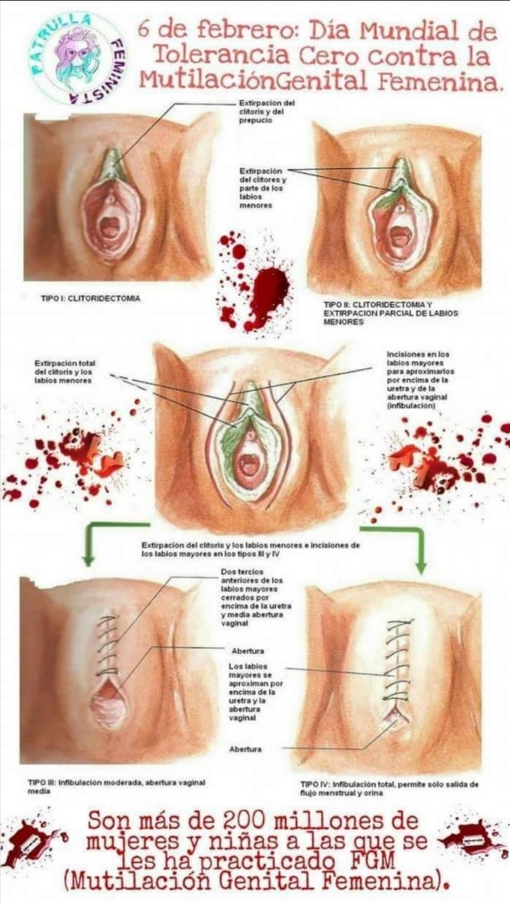

***Fuente****: Organización interseccional pro derechos humanos*

# **La mutilación genital femenina en Colombia MGF**

En Colombia se realiza la mutilación genital femenina y es el único país de América Latina que reconoce que dicha práctica aún se realiza en su territorio.

*En la Monografía “La ablación genital femenina: un análisis jurídico comparado entre Colombia, España y Egipto”[4] se señala:*

*“De acuerdo con el Ministerio de Salud y el Fondo de Población de las Naciones Unidas, es el único país en Latinoamérica donde actualmente se practica la mutilación genital femenina en las niñas y mujeres, por lo cual, se hace necesario estudiar el contexto y la normatividad que existe alrededor de esta práctica dentro del país (Ministerio de Salud, 2018; UNFPA, 2018). Asimismo, es importante aclarar que el caso colombiano es distinto a los dos países previamente analizados en esta monografía, ya que, a diferencia de Egipto, es una minoría de la población colombiana quien practica la A/MGF; y, a diferencia de España, se trata de una práctica propia y ancestral de poblaciones indígenas colombianas. En vista de lo anterior, en el presente capítulo es primordial analizar la autonomía que tienen las comunidades indígenas en la normatividad colombiana y la importancia del entendimiento de su cultura y del trabajo conjunto con ellas para poder lograr un cambio significativo en la práctica.*

***4.1. Contexto socio-cultural de la ablación genital femenina en Colombia***

*Sobre la práctica de la ablación genital femenina en Colombia, Nubia Marruego (2013) expone que existen relatos históricos y antropológicos sobre esta en dos comunidades índigenas –Paeces y Embera Chamí–, pero que esta costumbre se consideraba desaparecida desde el siglo XVIII (2013, p. 37).*

*En efecto, en Colombia no se tenía certeza sobre la continuación de la práctica dentro de su territorio hasta que en el año 2007, cuando se conoció la muerte de una recién nacida perteneciente a la comunidad Embera. Así lo explica Raquel González (2011): La noticia de la existencia de la ablación entre los emberá causó impacto en la opinión pública nacional, puesto que se consideraba que dicha práctica era exclusiva de algunas culturas africanas y asiáticas.*

*No se tenía certeza de su presencia en América, a pesar de que desde la década de los setenta se contaba con registros etnográficos que daban cuenta de su existencia entre los emberá chamí, y de que en la década de los noventa ya se había hablado públicamente de esta situación (2011). La comunidad indígena que continúa con la práctica, los Embera Chamí, junto con los Embera Dobidá y Embera Eyabida – Embera Katío.*

*A su vez, esta población Chamí consta de 77.714 habitantes49 (de acuerdo con el censo del DANE en el año 2018), quienes están ubicados en los departamentos de Antioquia, Caldas, Risaralda, Valle del Cauca, Quindío y 49 De acuerdo con el censo anterior del DANE, en el año 2005, la población Embera Chamí era de 29.094 habitantes. 72 Caquetá; por lo cual, son una población minoritaria dentro del territorio colombiano.*

*Por otro lado, el Fondo de Población de las Naciones Unidas (UNFPA por sus siglas en inglés) explica la A/MGF dentro de las comunidades indígenas Embera de la siguiente forma: La ablación genital guarda una estrecha relación con el lugar subordinado de la mujer dentro de la estructura política y familiar del mundo Embera, por lo que el proyecto50 no cuestionaba una simple práctica cultural, sino el sistema de relaciones de género [...]La ablación ha sido una práctica socialmente aceptada y valorada entre los emberá e incluso, las mujeres emberá la habían asumido hasta ahora como algo natural. Las mujeres, en particular las adultas mayores, consideran que la ablación hace parte de su orgullo y su ser integral como mujeres, e interpretan la práctica como una “curación” (UNFPA, 2011, pp. 20-21).*

*Ahora bien, a pesar de la confirmación de procedimientos de la A/MGF en Colombia, no se tiene registro de las cifras de mujeres que han sido sometidas al procedimiento, ni de la cantidad de prácticas realizadas cada año. Lamentablemente, el Ministerio de Salud (2018) establece que: Hoy la mutilación genital femenina se sigue realizando con el agravante de que no existen registros precisos sobre el número de niñas y mujeres afectadas, ni precisión sobre los lugares donde se realiza, ya que los casos que se conocen son aquellos que causan algún tipo de infección o muerte (2018).*

*Este Ministerio el 6 de febrero de 2018 emitió el Boletín de Prensa No. 12, debido a la conmemoración del “Día Internacional de tolerancia cero con la mutilación genital femenina”. Así, junto con el Instituto Colombiano de Bienestar Familiar (ICBF), la Gobernación de Risaralda y UNFPA se sumaron a la iniciativa de cero tolerancia de esta práctica dentro del país e hicieron un llamado con el objetivo de generar una acción colectiva para terminar con esta práctica. El Ministerio, dentro del Boletín, reconoce la afectación que la práctica de la ablación significa en la salud de las niñas y la cataloga como una violación de derechos humanos; además, rechaza tajantemente su continuidad.*

*Un dato importante que registra este comunicado se refiere a la enunciación de los motivos que, muy posiblemente, han originado la práctica de la mutilación genital. En efecto, establece que: En nuestro país, a través de un trabajo de reflexión conjunta y coordinado con las comunidades indígenas, se han identificado posibles mitos por los que se realiza la mutilación genital femenina, como evitar el alargamiento del clítoris como un pene, que las mujeres sean infieles y otros relacionadas con el comportamiento sexual (Ministerio de Salud, 2018). En el mismo sentido, González (2011) se refiere a los motivos que existen entre las mujeres Embera para justificar este procedimiento. Esta autora explica que los motivos se 50 Proyecto Embera - Wera: Una experiencia de cambio cultural para la eliminación de la ablación genital femenina en Colombia – América Latina.*

*Este proyecto fue elaborado por el Fondo de Población de las Naciones Unidas y opera en Colombia desde el 2007. 73 han recopilado de las narraciones de las mujeres, y que por lo mismo, las razones pueden ser comunes a todas o pueden ser relatadas solo por algunas de ellas. No obstante, González determina que hay un punto de partida para entender lo que motiva a la realización del procedimiento: “idea según la cual el clítoris es normal cuando tiene un tamaño pequeño, pero cuando sobresale constituye un defecto de nacimiento, que si no se corrige a tiempo conllevará graves consecuencias para la mujer, su familia y su entorno social” (2011).*

*No obstante, la misma comunidad Embera Chamí ha sido partícipe en el proceso de cambio que tiene como finalidad la erradicación de la A/MGF. Así, un comunicado de la Organización Nacional Indígena de Colombia (ONIC) del 6 de febrero de 2019 expresa los esfuerzos realizados por las mismas comunidades indígenas para terminar con la práctica en Colombia: la firma de dos acuerdos en 2014 y uno en 2017 por parte de las Autoridades de la Nación Embera y la ONIC, que tienen por objetivo el compromiso de poner fin a la mutilación genital femenina y que se hacen bajo un principio de que la cultura debe generar vida y no muerte (ONIC, 2019*

*En el mismo comunicado, se expone que hay un proyecto denominado Embera Wera (Mujer Embera) fundado desde el año 2007, en el cual trabajan conjuntamente las comunidades indígenas, el ICBF, ONIC, el UNFPA y autoridades del Estado colombiano en la generación de espacios de reflexión sobre los derechos de las mujeres para poder suscitar un entendimiento y una posterior transformación en la práctica de la A/MGF. A su vez, en este comunicado, la ONIC destaca el mensaje de la Consejera de Mujer, Familia y Generación de esta organización, Lejandrina Pator Gil, sobre las estrategias que se deben utilizar para la erradicación de la práctica. Así, reconoce que se debe trabajar desde la espiritualidad y tener un diálogo con la comunidad desde un lenguaje y un saber propio de esta, para poder minimizar el impacto.*

*Un año después, el 6 de febrero de 2020 se expidió un comunicado de prensa conjunto entre la ONIC, UNFPA y UNICEF reconociendo la necesidad de poner fin a la práctica de la ablación y reconociendo el trabajo directo que se ha hecho en la inclusión del pueblo Embera dentro del propósito de la eliminación de la ablación Todo lo que se ha hecho es muy importante porque muchas veces, más que todo mujeres jóvenes, después de los talleres de concientización sobre el tema decían que no estaban de acuerdo con que se les hiciera eso a las niñas. Pero lo más difícil ha sido concientizar a las mayoras sobre la importancia de eliminar esta práctica porque sus creencias sobre este órgano genital (clítoris) de las niñas están muy arraigadas (Zapata, s.f.). 74 Por otro lado, un actor importante en la lucha contra la ablación en Colombia es UNFPA, el cual trabaja en Colombia desde 1974 y desde entonces ha trabajado en impulsar las capacidades del gobierno en torno al manejo de la población, salud reproductiva y equidad de género.*

*Este Fondo realizó una línea del tiempo con el objetivo de ilustrar acontecimientos importantes en torno a la mutilación genital femenina alrededor del mundo. Particularmente en Colombia, explican que en 2007 hubo denuncias sobre unos casos de unas niñas Embera a quienes la práctica de la ablación les causó la muerte, hecho que generó discusiones en torno a la eliminación de la práctica. En este sentido, en el mismo año se conformó una Mesa Interinstitucional Central conformada por diferentes entidades colombianas, a saber, la Defensoría del Pueblo, el ICBF, la Dirección de Asuntos Indígenas del Ministerio del Interior y de Justicia, la División de Asuntos Étnicos del Ministerio de la Protección Social y la Procuraduría General de la Nación con el objetivo de generar acciones encaminadas a eliminar la A/MGF en Colombia (UNFPA, 2019).*

*A su vez, en esta línea, el UNFPA relata que en el año 2009 el Consejo Regional Indígena de Risaralda emitió la Resolución 1, ordenando erradicar la práctica de la ablación femenina. Posteriormente, en el año 2012 se realizó en Colombia una Cumbre que tenía como agenda la discusión de la eliminación de todas las prácticas nocivas para la salud y la vida de las mujeres indígenas, incluyendo la mutilación genital; en esta Cumbre participaron autoridades del Estado y autoridades y representantes de los pueblos indígenas.*

*Asimismo en el 2014, hubo una alianza entre el UNFPA y la ONIC para fortalecer la Consejería de Mujer, Familia y Generación de esta última con el objetivo de eliminar la práctica de la ablación. Finalmente, es importante rescatar de esta línea de tiempo las acciones originadas en dos departamentos de Colombia en el 2017: en el Valle del Cauca inauguraron un comité de A/MGF dentro de la Mesa Departamental de erradicación de violencia contra la mujer y en Risaralda la Secretaría de Salud implementó un proyecto dirigido a las comunidades Embera Chamí y Embera Katío sobre acciones de educación en salud, que tenía como uno de sus objetivos principales la prevención de este procedimiento en las mujeres (UNFPA, 2019).*

*A su vez, el gobierno colombiano, junto con todos los Estados miembros de las Naciones Unidas, aprobó la Agenda 2030 para el Desarrollo Sostenible de la ONU, la cual consta de 17 propósitos que se comprometen a cumplir.*

*El objetivo No. 7 se denomina “igualdad de género” y establece como una de las finalidades eliminar todas las prácticas nocivas, incluyendo la A/MGF; por lo tanto, Colombia tiene como propósito para el año 2030 la eliminación de esta práctica (Naciones Unidas, 2015)*

**La mutilación genital femenina en el mundo**

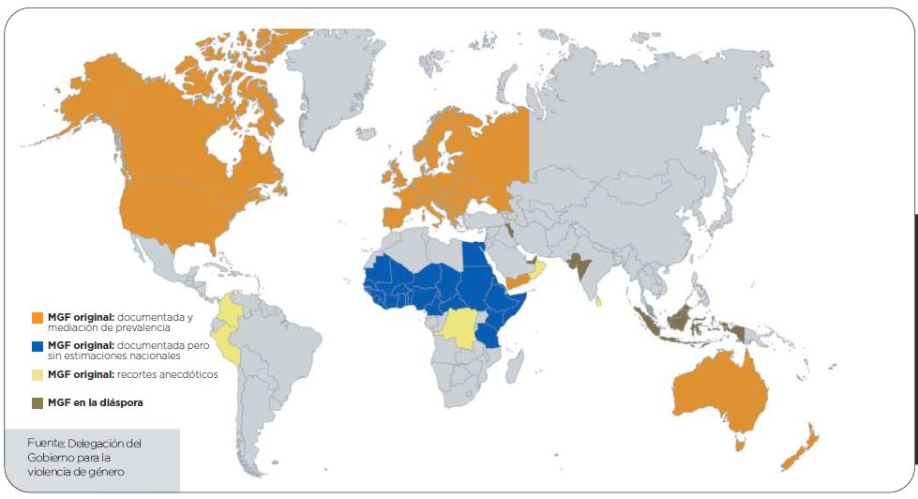

**Fuente:** <https://diarioenfermero.es/matronas-crean-un-manual-de-educacion-sexual-para-desterrar-la-mutilacion-genital-femenina/>

Al contemplar el mapa de la mutilación genital en el mundo y a pesar de que se considera que en Colombia se practica solo por algunos grupos indígenas, no debería descartarse que se practique o haya practicado al interior de los territorios de otros grupos étnicos y minoritarios; pues dada su amplia práctica en el continente africano, dicha práctica podría haber sido transmitida ancestralmente a quienes llegaron como esclavos a nuestro país. Indudablemente faltan datos y estadísticas sanitarias confiables al respecto para prevenir que esta terrible tradición continúe afectando a más niñas en el futuro.

**NORMAS DE DERECHO INTERNACIONAL RATIFICADAS POR COLOMBIA DE LAS QUE SE DERIVA LA OBLIGACIÓN DE PROHIBIR LA MUTILACIÓN GENITAL FEMENINA**

**DECLARACIÓN UNIVERSAL DE DERECHOS HUMANOS**

***“Artículo 2***

*Toda persona tiene todos los derechos y libertades proclamados en esta Declaración, sin distinción alguna de raza, color, sexo, idioma, religión, opinión política o de cualquier otra índole, origen nacional o social, posición económica, nacimiento o cualquier otra condición. Además, no se hará distinción alguna fundada en la condición política, jurídica o internacional del país o territorio de cuya jurisdicción dependa una persona, tanto si se trata de un país independiente, como de un territorio bajo administración fiduciaria, no autónomo o sometido a cualquier otra limitación de soberanía.*

***Artículo 5***

*Nadie será sometido a torturas ni a penas o tratos crueles, inhumanos o degradantes”.*

**PACTO INTERNACIONAL DE DERECHOS CIVILES Y POLITICOS**

***Artículo 7***

*Nadie será sometido a torturas ni a penas o tratos crueles, inhumanos o degradantes. En particular, nadie será sometido sin su libre consentimiento a experimentos médicos o científicos.*

***Artículo 8***

*1. Nadie estará sometido a esclavitud. La esclavitud y la trata de esclavos estarán prohibidas en todas sus formas.*

*2. Nadie estará sometido a servidumbre.*

*3.*

*a) Nadie será constreñido a ejecutar un trabajo forzoso u obligatorio;*

*b) El inciso precedente no podrá ser interpretado en el sentido de que prohíbe, en los países en los cuales ciertos delitos pueden ser castigados con la pena de prisión acompañada de trabajos forzados, el cumplimiento de una pena de trabajos forzados impuesta por un tribunal competente;*

*c) No se considerarán como "trabajo forzoso u obligatorio", a los efectos de este párrafo:*

*i) Los trabajos o servicios que, aparte de los mencionados en el inciso b), se exijan normalmente de una persona presa en virtud de una decisión judicial legalmente dictada, o de una persona que habiendo sido presa en virtud de tal decisión se encuentre en libertad condicional;*

*ii) El servicio de carácter militar y, en los países donde se admite la exención por razones de conciencia, el servicio nacional que deben prestar conforme a la ley quienes se opongan al servicio militar por razones de conciencia.*

*iii) El servicio impuesto en casos de peligro o calamidad que amenace la vida o el bienestar de la comunidad;*

*iv) El trabajo o servicio que forme parte de las obligaciones cívicas normales.*

**CONVENCIÓN CONTRA LA TORTURA Y OTROS TRATOS O PENAS CRUELES, INHUMANOS O DEGRADANTES**

***Artículo 24***

*1. Los Estados Partes reconocen el derecho del niño al disfrute del más alto nivel posible de salud y a servicios para el tratamiento de las enfermedades y la rehabilitación de la salud. Los Estados Partes se esforzarán por asegurar que ningún niño sea privado de su derecho al disfrute de esos servicios sanitarios.*

*2. Los Estados Partes asegurarán la plena aplicación de este derecho y, en particular, adoptarán las medidas apropiadas para:*

*a) Reducir la mortalidad infantil y en la niñez;* *b) Asegurar la prestación de la asistencia médica y la atención sanitaria que sean necesarias a todos los niños, haciendo hincapié en el desarrollo de la atención primaria de salud;*

*c) Combatir las enfermedades y la malnutrición en el marco de la atención primaria de la salud mediante, entre otras cosas, la aplicación de la tecnología disponible y el suministro de alimentos nutritivos adecuados y agua potable salubre, teniendo en cuenta los peligros y riesgos de contaminación del medio ambiente;*

*d) Asegurar atención sanitaria prenatal y postnatal apropiada a las madres;*

*e) Asegurar que todos los sectores de la sociedad, y en particular los padres y los niños, conozcan los principios básicos de la salud y la nutrición de los niños, las ventajas de la lactancia materna, la higiene y el saneamiento ambiental y las medidas de prevención de accidentes, tengan acceso a la educación pertinente y reciban apoyo en la aplicación de esos conocimientos;*

*f) Desarrollar la atención sanitaria preventiva, la orientación a los padres y la educación y servicios en materia*

*de planificación de la familia.*

*3. Los Estados Partes adoptarán todas las medidas eficaces y apropiadas posibles para abolir las prácticas tradicionales que sean perjudiciales para la salud de los niños.*

*4. Los Estados Partes se comprometen a promover y alentar la cooperación internacional con miras a lograr progresivamente la plena realización del derecho reconocido en el presente artículo. A este respecto, se tendrán plenamente en cuenta las necesidades de los países en desarrollo.*

***CONVENCIÓN SOBRE LA ELIMINACIÓN DE TODAS LAS FORMAS DE DISCRIMINACIÓN CONTRA LA MUJER***

***Artículo 1***

*A los efectos de la presente Convención, la expresión “discriminación contra la mujer denotará toda distinción, exclusión o restricción basada en el sexo que tenga por objeto o resultado menoscabar o anular el reconocimiento, goce o ejercicio por la mujer, independientemente de su estado civil, sobre la base de la igualdad del hombre y la mujer, de los derechos humanos y las libertades fundamentales en las esferas política, económica, social, cultural y civil o en cualquier otra esfera.*

***Artículo 2***

*Los Estados Partes condenan la discriminación contra la mujer en todas sus formas, convienen en seguir, por todos los medios apropiados y sin dilaciones, una política encaminada a eliminar la discriminación contra la mujer y, con tal objeto, se comprometen a:*

*a) Consagrar, si aún no lo han hecho, en sus constituciones nacionales y en cualquier otra legislación apropiada el principio de la igualdad del hombre y de la mujer y asegurar por ley u otros medios apropiados la realización práctica de ese principio;*

*b) Adoptar medidas adecuadas, legislativas y de otro carácter, con las sanciones correspondientes, que prohíban toda discriminación contra la mujer;*

*c) Establecer la protección jurídica de los derechos de la mujer sobre una base de igualdad con los del hombre y garantizar, por conducto de los tribunales nacionales competentes y de otras instituciones públicas, la protección efectiva de la mujer contra todo acto de discriminación;*

*d) Abstenerse de incurrir en todo acto o práctica de discriminación contra la mujer y velar por que las autoridades e instituciones públicas actúen de conformidad con esta obligación;*

*e) Tomar todas las medidas apropiadas para eliminar la discriminación contra la mujer practicada por cualesquiera personas, organizaciones o empresas;*

*f) Adoptar todas las medidas adecuadas, incluso de carácter legislativo, para modificar o derogar leyes, reglamentos, usos*

*y prácticas que constituyan discriminación contra la mujer;*

*g) Derogar todas las disposiciones penales nacionales que constituyan discriminación contra la mujer.*

***Artículo 3***

*Los Estados Partes tomarán en todas las esferas, y en particular en las esferas política, social, económica y cultural, todas las medidas apropiadas, incluso de carácter legislativo, para asegurar el pleno desarrollo y adelanto de la mujer, con el objeto de garantizarle el ejercicio y el goce de los derechos humanos y las libertades fundamentales en igualdad de condiciones con el hombre.*

**LOS OBJETIVOS DE DESARROLLO SOSTENIBLE**

***JURISPRUDENCIA CONSTITUCIONAL***

*“En la sentencia C-882 de 2011, la Corte pone de presente que la jurisdicción especial indígena no es absoluta. Por lo mismo, esta corporación ha adoptado diferentes criterios o límites a dicha jurisdicción, los cuales son enunciados a modo de recopilación en dicha providencia. En efecto, uno de estos límites es el núcleo duro de los derechos humanos, como, por ejemplo, el derecho a un debido proceso, la prohibición de tortura y de penas y tartos crueles e inhumanos. Otro límite es la realización de actos arbitrarios que afecten el núcleo esencial de derechos fundamentales de las personas pertenecientes a las poblaciones indígenas; límite que se debe ponderar en cada caso concreto.*

*Por otro lado, esta sentencia reconoce que se pueden generar tensiones entre el derecho de autonomía y otros principios o derechos reconocidos constitucionalmente. En vista de lo anterior, la Corte ha desarrollado criterios tendientes a dirimir dichas tensiones; el primero de ellos se refiere a:*

*Los conflictos deben resolverse a favor del principio de maximización de la autonomía, es decir, los jueces y las demás autoridades deben favorecer el derecho de las comunidades a la autonomía, salvo cuando (i) esté de por medio un derecho fundamental de uno de sus miembros u otro principio constitucional que adquiera mayor peso en la ponderación que se lleva a cabo 53 Esta sentencia analiza el caso de dos personas que ingresaron al territorio del Resguardo Indígena La Laguna a hurtar. Estos fueron capturados y juzgados por las autoridades del Cabildo en ejercicio de su jurisdicción indígena, por lo cual se presentó una tutela por la presunta violación del derecho fundamental al debido proceso.*

*La Corte resuelve el problema jurídico de si el Cabildo vulneró el derecho al debido proceso, al adelantar juzgamiento en su contra a pesar de que estas personas no eran indígenas.*

*77*

*en el caso concreto o (ii) la restricción de la autonomía constituya la medida menos gravosa posible (Corte Constitucional, 2011).*

*Ahora bien, en esta sentencia C-882 de 2011 la Corte enuncia cuáles son los valores que se consideran de mayor valor y que, por consiguiente, pueden limitar la autonomía indígena, las cuales son “el derecho a la vida, la prohibición a la tortura, la responsabilidad individual por los actos y la proporcionalidad de la pena a la gravedad de la falta”(Corte Constitucional,*

*2011).*

*El segundo criterio es el principio de mayor autonomía para la decisión de conflictos internos, que implica que debe respetar más la autonomía cuando la controversia que se está estudiando solo involucre a miembros de la misma población o comunidad específica. El tercer y último criterio es el principio de a mayor conservación de la identidad cultural,*

*mayor autonomía. Este principio tiene bajo consideración qué tan aislada esta la comunidad de lo que se considera como cultura mayoritaria; o por el contrario, qué tan integrada está.*

*Por otro lado, la Sentencia T-002 de 201254 hace un análisis sobre un conflicto de competencia entre la jurisdicción indígena y la ordinaria en dos casos de acceso carnal en menores de edad –uno de ellos de una menor perteneciente a la comunidad Embera Chamí–sobre los cuales realiza una ponderación entre la protección de los derechos de los niños y la*

*protección de la autonomía jurisdiccional y la integridad étnica y cultural. Así, establece que:*

*si bien las decisiones del juez constitucional relacionadas con la integridad sexual de los menores son expresión de la lucha que libra el Estado desde la administración de justicia para salvaguardar la integridad, la salud y la supervivencia del menor, cuando se trata de menores indígenas esta lucha no puede librarse en términos que excluyan la diversidad (Corte*

*Constitucional, 2012).*

*La Corte Constitucional concluye que:*

*La Sala reitera que no existe actualmente una regla de jurisprudencia general que permita sustraer del conocimiento de las autoridades tradicionales indígenas los casos relacionados con la afectación de la integridad sexual de los menores pertenecientes a sus resguardos, ni que les impida buscar la protección de los menores mediante procedimientos internos. Finalmente, recalca la importancia de evaluar esa protección, entendida como su capacidad de proteger los 54 En esta sentencia se analizan dos acciones de tutela que habían sido interpuestas contra el Consejo Superior de la Judicatura. En la primera se buscaba la protección de los derechos fundamentales a la defensa, al debido proceso, a la igualdad, a la diversidad étnica y a la jurisdicción indígena de un miembro de la comunidad indígena Embera Chamí, quien fue juzgado por cometer actos sexuales abusivos contra una menor por la jurisdicción ordinaria. La segunda tutela, fue interpuesta con el fin de proteger los derechos fundamentales a la jurisdicción especial indígena y al debido proceso, ya que fue juzgado por la jurisdicción ordinaria un miembro de una población indígena por acceso carnal abusivo en una menor. En ambos casos el Consejo Superior de la Judicatura dirimió los conflictos a favor de la jurisdicción ordinaria.*

*78 derechos de sus asociados, mediante análisis cuidadosos y respetuosos de la institucionalidad del resguardo (Corte Constitucional, 2012).*

*En conclusión, antes de entrar a analizar cuáles son las prohibiciones en la normatividad ordinaria y los planes del gobierno nacional en torno a la A/MGF, se debe tener en cuenta que en Colombia las mujeres que practican la ablación genital pertenecen a un pueblo indígena que cuenta con autonomía jurisdiccional. Desde luego, es importante analizar qué ha hecho Colombia en relación con la regulación de la ablación. Así, la Constitución Política no hace mención alguna a la práctica; no obstante, sí se protegen los derechos a la igualdad de todas las personas ante la ley sin discriminación alguna por razones de sexo, raza, origen nacional o familiar, lengua, religión, opinión política o filosófica (artículo 13); a la igualdad de derechos y oportunidades entre las mujeres y los hombres y a la no discriminación de la mujer (artículo 43); y, a la vida, integridad física, salud y cuidado como derechos fundamentales de los niños, a quienes se les debe proteger de toda forma de violencia física o moral y cuyos derechos prevalecen sobre los derechos de las demás personas (artículo 44)”[5].*

**Mutilación genital femenina en población afro en Colombia**

En la mayoría de bases de datos nacionales e internacionales **no existe información académica** sobre ablación en poblaciones afrocolombianas, los estudios existentes analizan el tema en el Cauca, pero en su mayoría se concentran en comunidades indígenas. Sin embargo, se revisaron 58 documentos al respecto (trabajos académicos, prensa, informes gubernamentales, etc…), encontrando que, como mencionan Carmelo (2021), Leguizamón y Becerra (s.f.), Cosoy (2016), UNFPA (2023) y Sociedad Colombiana de Pediatría (s.f.), **existe evidencia de esta práctica en algunos pueblos afrodescendientes**.

Gallo (2023), entrevistó a Laura Lozano, entonces asesora de Género, Derechos e Interculturalidad del Fondo de Población de las Naciones Unidas (UNFPA) para Infobae, quien sostuvo que “la Unfpa ha identificado casos de mutilación genital femenina en otros lugares de Colombia, no solo en comunidades indígenas, sino también afrodescendientes e, incluso, en poblaciones no étnicas”. De hecho, la **Conferencia Nacional de Organizaciones Afrocolombianas** C.N.O.A hizo un llamado a Colombia para unir más esfuerzos en la lucha contra la Mutilación Genital Femenina en comunidades afrocolombianas.

El Ministerio del Interior con apoyo de otras entidades, realizó un estudio estadístico (2009 a 2019) de ingresados a la prestación de servicios de salud por las afectaciones físicas en niñas y mujeres relacionadas con mutilación genital (son **diagnósticos relacionados, no confirmados**), pero permiten dar luces ante el fenómeno que aún cuenta con un amplio **subregistro**). A continuación, se presentan esas estadísticas frente a la población que se auto reconoce como negros, afros, raizales o palenqueros (el estudio los identifica como NARP):

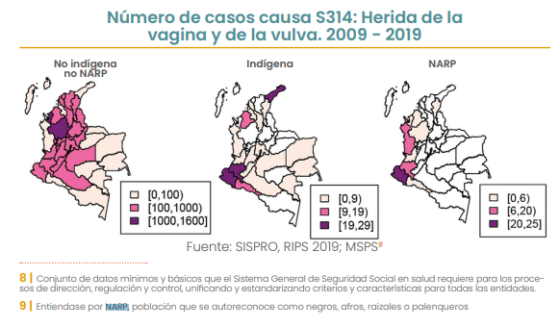

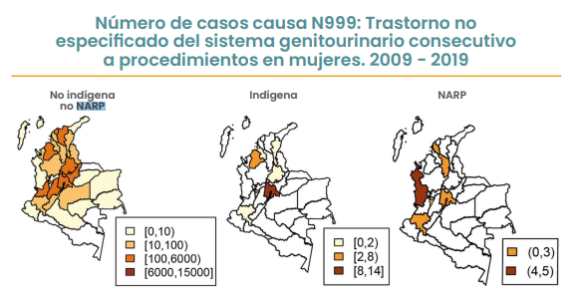

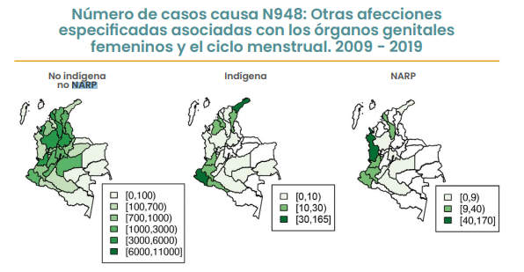

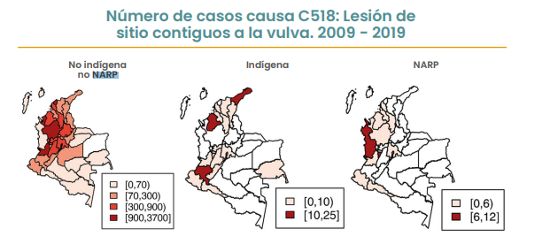

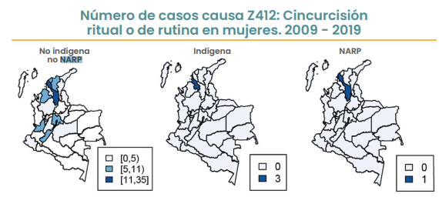

https://www.youtube.com/watch?v=0fpvxv0b-L4 Mariama, el corto de UNAF contra la mutilación genital femenina

Las estadísticas muestran que **MÁS DE 86 NIÑAS, ADOLECENTES Y MUJERES QUE SE AUTO RECONOCEN COMO NEGRAS, AFROS, RAIZALES O PALENQUERAS** recibieron servicios de salud por afectaciones físicas relacionadas con mutilación genital (diagnósticos relacionados, no confirmados) entre 2009 y 2019, lo cual puede aportar datos a esclarecer un subregistro alrededor del fenómeno en población afro.

**Mutilación genital femenina en personas con discapacidad**

Aunque tampoco existen datos específicos en Colombia sobre el total de niñas, adolescentes y mujeres con discapacidad en Colombia que han sufrido mutilación genital forzada, este es un factor que debe tenerse en cuenta pues esta población ha sido considerada por la sociedad como asexual o hipersexual, y como personas incapaces de vivir en pareja y ser madres, provocando un control férreo y represivo de sus derechos sexuales y reproductivos. La gestión de la menstruación, la esterilización y la anticoncepción forzosas, la mutilación genital femenina y los abortos coercitivos son tan solo algunos ejemplos de las violaciones de derechos que padecen muchas mujeres y adolescentes con discapacidad, sin dar su consentimiento o sin entender completamente las consecuencias.

**Referencias**

Carmelo, A. (2021). *La penalización de la mutilación genital femenina como forma de protección de los derechos humanos en Sudán*. Volumen 4, número 3 año 2021. doi: 10.32457/rjyd.v4i4.485

Leguizamón, A; y Becerra, L. (22 de agosto de 2022). Allí está oculto un relato de olvido y silencio. Cuerpos en silencio El Tiempo. https://eltiempo.com/justicia/investigacion/mutilacion-genital-femenina-colombia-la-vida-de-indigenas-embera-527072

Cosoy, N. (14 de julio de 2016). *El silencioso problema de la mutilación genital femenina en Colombia*. BBC y Semana. https://www.semana.com/nacion/articulo/mutilacion-genital-femenina-en-colombia/481851/

UNFPA. (6 de febrero de 2023). *Día Internacional de Tolerancia Cero con la Mutilación Genital Femenina*. https://colombia.unfpa.org/es/news/dia-internacional-de-tolerancia-cero-con-la-mutilacion-genital-femenina-2023#:~:text=En%20Colombia%2C%20es%20una%20pr%C3%A1ctica,por%20fuera%20de%20contextos%20%C3%A9tnicos

Sociedad Colombiana de Pediatría. (s.f.). *La mutilación genital también se practica en Colombia*. https://scp.com.co/la-mutilacion-genital-tambien-se-practica-en-colombia/

Gallo, H. (14 de agosto de 2022). *Mutilación genital femenina en Colombia: Infobae investigó qué pasa con esta práctica en el país*. INFOBAE. https://www.infobae.com/america/colombia/2022/08/14/mutilacion-genital-femenina-en-colombia-infobae-investigo-que-pasa-con-esta-practica-en-el-pais/

Conferencia Nacional de Organizaciones Afrocolombianas. (s.f.). *Día internacional de la tolerancia cero con la mutilación genital femenina*. https://colombia.unfpa.org/sites/default/files/pub-pdf/css_burkina_faso_resumen_de_actividades_y_logros.pdf

**CONVENIENCIA Y NECESIDAD**

En virtud de lo anterior, los autores consideramos que este Acto Legislativo es absolutamente pertinente y necesario para garantizar otros derechos fundamentales de todas las niñas en Colombia. La Constitución Política debe consagrar expresamente la prohibición de la mutilación genital femenina, de cara a continuar construyendo un país en el que todos sus habitantes sean respetados en su integridad personal, física y mental y se contribuya así a garantizar la vida, la salud, el derecho al goce de la vida, del libre desarrollo de la personalidad, y de la sexualidad plena de todas nuestras mujeres sin exclusiones para que exista verdadera igualdad de género.

Todas nuestras niñas merecen protección y cuidado sin importar su raza o condición.

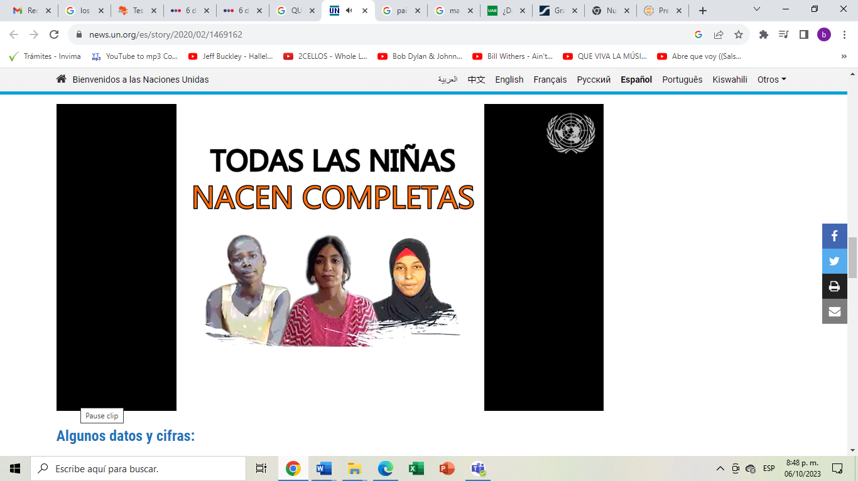

*Campaña ONU*

***Fuente:***[*https://news.un.org/es/story/2020/02/1469162*](https://news.un.org/es/story/2020/02/1469162)

**POTENCIALES CONFLICTOS DE INTERÉS**

De acuerdo con el artículo 291 de la Ley 5ª de 1992 -Reglamento Interno del Congreso, modificado por el artículo 3 de la Ley 2003 de 2019, “el autor del proyecto y el ponente presentarán en el cuerpo de la exposición de motivos un acápite que describa las circunstancias o eventos que podrían generar un conflicto de interés para la discusión y votación del proyecto, de acuerdo con el artículo 286. Estos serán criterios guías para que los otros congresistas tomen una decisión en torno a si se encuentran en una causal de impedimento, no obstante, otras causales que el Congresista pueda encontrar”. A su turno, el artículo 286 de la norma en comento, modificado por el artículo 1 de la ley 2003 de 2019, define el conflicto de interés como la “situación donde la discusión o votación de un proyecto de ley o acto legislativo o artículo, pueda resultar en un beneficio particular, actual y directo a favor del congresista”.

Consideramos los autores que el articulado de este Acto legislativo no da lugar a que surjan conflictos de interés. No obstante, cada Congresista puede señalar por escrito antes de la votación las situaciones que le generen duda acerca de su impedimento o conflicto de interés.

De los honorables Congresistas,

|  |  |
| --- | --- |
| **ANDRÉS FELIPE JIMÉNEZ VARGAS** | **NICOLÁS ALBEIRO ECHEVERRY ALVARÁN** |
| Honorable Representante | Honorable Senador |
| Partido Conservador | Partido Conservador |

|  |  |
| --- | --- |
| **JUAN CARLOS WILLS OSPINA** | **JUAN DANIEL PEÑUELA CALVACHE** |
| Honorable Representante | Honorable Representante |
| Partido Conservador | Partido Conservador |

**JULIANA ARAY FRANCO** J**UAN MANUEL CORTÉS DUEÑAS**

Honorable Representante                                          Honorable Representante

Partido Conservador                       Partido Conservador

**ÁNGELA MARÍA VERGARA GONZÁLEZ  DELCY ESPERANZA ISAZA BUENAVENTURA**

Representante a la Cámara    Representante a la Cámara

Departamento de Bolívar Departamento del Tolima

**LUIS MIGUEL LÓPEZ ARISTIZÁBAL GERMAN BLANCO ÁLVAREZ**

Representante a la Cámara Senador de la República

Departamento de Antioquia Partido Conservador

1. “*La mutilación genital femenina es “una de las manifestaciones más atroces del patriarcado”* 6 de febrero de 2023, NOTICIAS ONU

   <https://news.un.org/es/story/2023/02/1518372>
2. UNFPA, “*Preguntas frecuentes sobre la mutilación genital femenina (MGF)”*

   Resource date: Jul 2020

   <https://www.unfpa.org/es/resources/preguntas-frecuentes-sobre-la-mutilacion-genital-femenina-mgf#:~:text=Algunos%20grupos%20%C3%A9tnicos%20de%20pa%C3%ADses,en%20el%20Estado%20de%20Palestina>.
3.
4. Suárez Segura, Camila Andrea. Velez Patiño, Mariana. 2020 *“La ablación genital femenina: un análisis jurídico comparado entre Colombia, España y Egipto*
5. Suárez Segura, Camila Andrea. Vélez Patiño, Mariana. 2020 *“La ablación genital femenina: un análisis jurídico comparado entre Colombia, España y Egipto*